Atomic Elements and Archeology Student Handout

Introducción: Archeología y XRF
Los arqueólogos son científicos que estudian cómo vivían los humanos en el pasado. Específicamente ellos usan artefactos, u objetos hechos y usados por personas del pasado para aprender más sobre sus actividades diarias. Los arqueólogos aplican una amplia variedad de técnicas para analizar artefactos, que van desde la investigación histórica hasta el análisis microscópico.
La fluorescencia de rayos X (XRF) es una herramienta científica habitual que los arqueólogos utilizan para estudiar artefactos. Mediante el uso de energía de rayos X, este método identifica de qué elementos está hecho un artefacto y las cantidades de cada elemento, esencialmente creando una "huella dactilar" atómica para el objeto. Luego, los arqueólogos pueden hacer coincidir esta huella con las fuentes de material natural que hay en el paisaje, como lechos de arcilla y afloramientos rocosos, para ubicar dónde estos pueblos del pasado consiguieron el material que usaron para crear el artefacto.
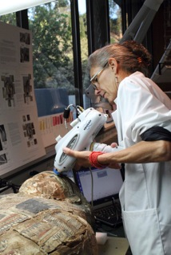
Una investigadora utilizando un espectómetro pXRF (XRF portátil). Penn Museum.

Cómo funciona la XRF
La XRF opera sobre la base de que todos los objetos de la Tierra están compuestos de una cierta combinación de elementos. Un elemento se define por el número específico de protones, neutrones y electrones dentro de sus átomos. Los protones y los neutrones están contenidos en el núcleo del átomo. Al igual que las lunas alrededor de un planeta, los electrones orbitan el núcleo en diferentes niveles de energía. Es útil pensar en estos niveles de energía como los peldaños en una escalera. Cada "peldaño" se define por la cantidad fija de energía que contienen los electrones dentro del peldaño. El más cercano al núcleo contiene la menor cantidad de energía y también puede contener la menor cantidad de electrones.
Representación del átomo de carbono basado en el modelo de Bohr. National Park Service.

La distancia entre peldaños, es decir, la diferencia de energía entre niveles, es única para cada elemento atómico. Para subir o bajar un escalón, los electrones ganan o pierden energía que es exactamente igual a este valor fijo. El movimiento de electrones provoca inestabilidad atómica. Para restablecer el equilibrio, los electrones en niveles más altos liberan su energía ganada, a menudo en forma de luz o calor, y descienden para llenar los "huecos" de electrones en los niveles de energía más bajos. Los electrones llenan el nivel de energía más bajo alrededor del núcleo primero.
La XRF utiliza estos principios de movimiento de electrones para identificar elementos dentro de un artefacto. Para obtener lecturas los investigadores sostienen un espectrómetro XRF cerca de un objeto. El espectrómetro emite energía de rayos X que excita a los átomos dentro del objeto y hace que liberen electrones de sus niveles de energía más bajos. Los electrones en niveles más altos liberan energía y caen para llenar los huecos. La cantidad de energía que liberan se corresponde directamente con la diferencia única de valores entre los niveles. El espectrómetro captura esta energía radiada, denominada fluorescencia, para identificar los elementos dentro del objeto de muestra.
Gráfico de la “huella dactilar” de un artefacto elemental de obsidiana (Godfrey, D.I. and N. Haywood. Obsidian Sources in Ontario Prehistory. Ontario Archaeology 41:29-35. 1984.)
Los espectrómetros analizan la cantidad de cada elemento dentro del artefacto contando cuántos "golpes" se reciben de una cierta cantidad de energía. Como se ve en el gráfico anterior el nivel de energía determina el tipo de elemento, mientras que el número de conteos ilustra su intensidad. El objeto estudiado aquí tiene una "huella dactilar" elemental compuesta principalmente de hierro (Fe), rubidio (Rb) y circonio (Zr).
El siguiente paso es hacer coincidir la huella de un artefacto con las fuentes materiales en el paisaje. Los arqueólogos toman muchas muestras de una fuente específica para conocer el rango posible de relaciones de elementos presentes allí. Si la huella dactilar de un artefacto se encuentra dentro de un rango determinado, es probable que el objeto haya sido creado a partir de ese material de origen.
Composiciones elementales y fuentes de artefactos obsidianos del Yellowstone National Park. Hughes, Richard E. Geochemical Research Laboratory Letter Report 2017-91, 2.

Estudio de caso: Utilizando la XRF en el Yellowstone National Park
Replicas de puntas y cuchillos obsidianas (arriba izquierda) encontradas en el Yellowstone National Park. National Park Service.

Durante miles de años las personas utilizaron herramientas de piedra (o líticas) para las tareas diarias. Las herramientas que se muestran aquí están hechas de obsidiana. La obsidiana es un vidrio volcánico muy duro y afilado, que lo convierte en un material ideal para hacer herramientas de piedra como cuchillos, puntas de lanza y puntas de flecha. Al ojo humano las piezas se ven iguales pero sus propiedades microscópicas pueden variar mucho. Las fuentes de obsidiana son especiales pues en vez de formarse lentamente durante cientos o miles de años, se forman durante un gran evento geológico como una erupción volcánica. Toda la obsidiana creada durante ese evento contendrá una gama similar de elementos atómicos. Esta huella digital elemental, detectable a través de XRF, diferirá entre las fuentes.

Los arqueólogos que trabajan en el Yellowstone National Park utilizaron XRF para descubrir cómo los pueblos del pasado usaron fuentes de obsidiana durante al menos los últimos 11,000 años. Yellowstone contiene muchas fuentes naturales de obsidiana dispersas por todo el paisaje. Al trazar un mapa de las fuentes de obsidiana y de los lugares donde se encuentran las herramientas creadas a partir de material específico en sitios arqueológicos a lo largo del paisaje, los arqueólogos pueden plantear la hipótesis de cómo los individuos obtuvieron el material que necesitaban. Sus hallazgos demostraron que las personas en el pasado a menudo caminaban por millas a través de la tierra o a lo largo de los diversos ríos para obtener la piedra necesaria. La recolección de obsidiana también puede haber ocurrido mientras las personas viajaban a través del área en expediciones de caza u ocupaban un asentamiento estacional cercano.
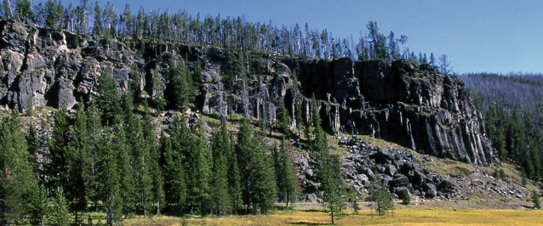
Acantilado de obsidiana, Yellowstone National Park. National Park Service.
Los arqueólogos descubrieron que los pueblos del pasado en el área de Yellowstone solían utilizar el material del Obsidian Cliff (Acantilado de obsidiana). Debido a su importancia cultural y científica el Obsidian Cliff se designó como Monumento Histórico Nacional en 1996. Para proteger y preservar el sitio la recolección de obsidiana no se realiza y mientras los visitantes pueden caminar a lo largo de la base del acantilado no se les permite subir.
Al usar estos mapas de fuentes materiales y de dónde se encontraron las herramientas, los arqueólogos pueden comenzar a recrear antiguas rutas comerciales. Por ejemplo, las herramientas hechas con material del Obsidian Cliff se excavaron en sitios arqueológicos tan lejanos como Texas y Alberta, una provincia canadiense. Para cruzar esas distancias es posible que las herramientas se pasaran entre muchos comerciantes "intermediarios". Por lo tanto, los datos de XRF pueden ayudar a comprender no solo cómo interactuaron las personas del pasado con su entorno, sino también entre sí.
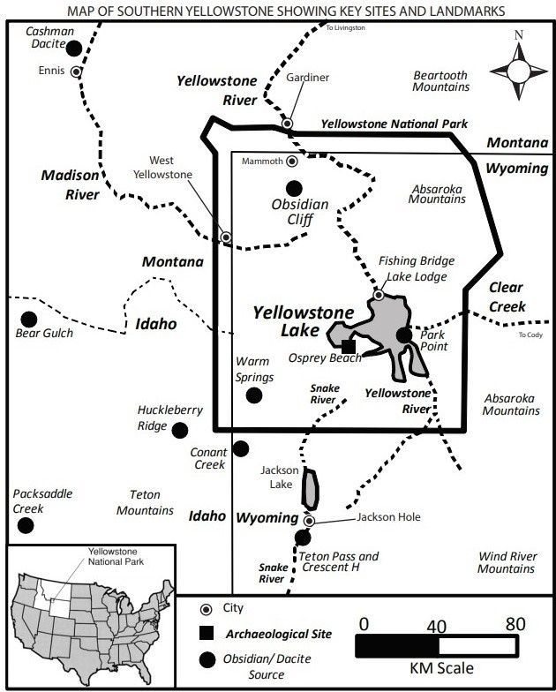
Mapa de fuentes de obsidiana en Yellowstone. Adaptado de Yellowstone Archaeology: Northern Yellowstone. Douglas H. Macdonald and Elaine S. Hale, editors. University of Montana Department of Anthropology contributions to Anthropology 13(2), 2013.

